Páťáci – Králičáci...
Matějové, Lukášové, Lucky, Davide, Ondro, Tome, Jituško, Verunko, Andulko, Štěpáne a Andrejko!
Přeji vám všem pěkný, jarem již provoněný týden.
Týden plný dnů, ve kterých jsou ukryty symboly nadcházejÍcíh VELIKONOC..
Neboť naše třída tradice ctí, budou naše tři výukové dny protkané velikonočními symboly..
A pokud splníte zadané VELIKONOČNÍ úkoly, překonáte nelehké zkoušky..
Ve středu vás čeká předčasná, ale poctivá velikonoční nadílka(-:
A komu to nebude stačit, může si ještě velikonoční dny obohatit: https://decko.ceskatelevize.cz/velikonoce?fbclid=IwAR3G8bEeUTgsdBjSFpMGU35uXD1IhvAHsrYCO0ZCKe5vjKfAlI0Rj5XvGvI
Ve velikonoční náladě na vás bude očekat ..... p.u. Martina Němcová
POZOR! V ÚTERÝ 30.3.2021 V 13,30 HOD.POZOR!
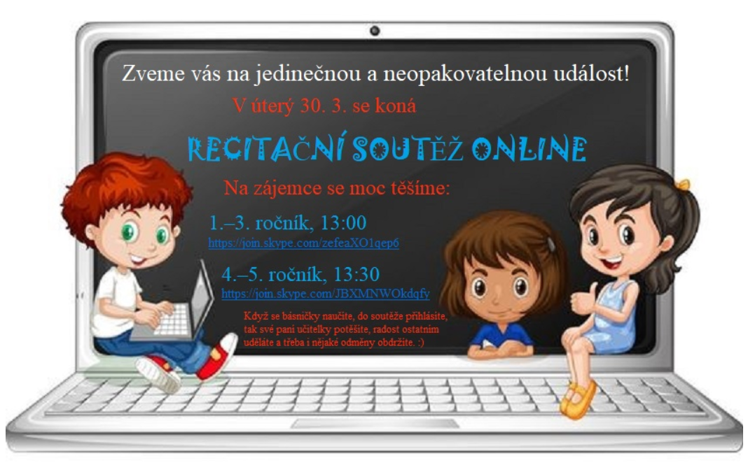
4.–5. ročník, 13:30, https://join.skype.com/JBXMNWOkdqfy

INFORMACE PRO TÝDEN 29.3.-31.3.2021 – DISTANČNÍ VÝUKA

Skupina A: Lukáš D., Lukáš K., David, Štěpán, Matěj Ř., Lucka M., Matěj B., Tomáš B., Verunka
Skupina B: Ondra, Jitka, Andulka, Lucka H., Matěj K., Andrejka
ROZVRH HODIN
Pondělí | Předávka tento týden i u kostela a na zastávce..  Letohrad školka  9,30 -Lucka H.  Kostel  9,20–David H.(vezme Lucce) Matěj B., Matěj Ř  Zastávka  9,18 – Ondra  Konzum-parkoviště  9,20-Anička, Tomík  9,22-Verunka, Luky K.  9,24- Matěj K., Andrejka  9,26-Luky D., Štěpán (bere Jitce) |  | 10,00-11,15  Skupina A | 11,15-12,30  Skupina B
Úterý | 8,00-9,00  Skupina A | 9,00-10,00  Skupina B
 | Angličtina | 9,30-10,00  Skupina A | 10,10-10,40  Skupina B | 10,50-11,20  Skupina A | 11,30-12,00  Skupina B
Středa | 8,00-9,00  Skupina B | 9,05-10,05  Skupina A | 10,10-11,20  Skupina B | 11,25-12,35  Skupina A |  | Nadílka velikonoční?
Čtvrtek | VELIKONOČNÍ PRÁZDNINY(-:
Pátek
15-12,30
ROZVRH HODIN (Orientační rozVrh – možné úpravy za provozu)
Pondělí | Předávka |  | OP A | OP B
Úterý | ČJ /M A | ČJ/M B  AJ A | AJ B | AJ A | AJ B
Středa | ČJ B | ČJ A | M B | OM A
Čtvrtek | VELIKONOČNÍ PRÁZDNINY(-:
Pátek

REEDUKAČNÍ PÉČE Ondra Kašpar a Jitka Krejsová – s p. asistentkou Michaelou online konzultace - Skype
Úterý | 10,10-11,00 Jitka, 12,20 -13,00 Ondra
Středa | 10,10-11,00 Jitka, 12,20 -13,00 Ondra

Příprava na PZ 2021 Lucka Málková
Pondělí | 12,30 -12,50 skype
Jinak vše dle domluvy s p.u. Němcovou.

TÝDEN 29.3. – 31.3.2021
PONDĚLÍ 29.3. 2021
MODRÉ PONDĚLÍ – NA ONLINE VÝUKU OBLEČENÍ MODRÉ
OP | Téma: Evropa – Severní a Západní Evropa  = cestujeme na mapě (glóbus)  = prezentace + komentář  =zajímavosti | Spolupracujeme s Atlasem, učebnicí a sešitem(-:
Připravte si KELÍMEK na kelímkovanou z minulého týdne...............
OP speciál | Cestujeme po Evropě!!!  CESTOVNÍ KANCELÁŘ „U 16 KNOFLIKŮ“ pořádá zájezdy po celé Evropě.  Každý agent – 2 AGENTI = 1 EVROPSKÝ stát  Termín: Úterý 7.4.2021 – prezentace při výuce | Informace v přiloženém Zadání pro agenta(-.
TV - online* | Velikonoční trénink pro kluky i holky(-:  https://www.youtube.com/watch?v=PUUa5ccxAdAT  Není nic lepšího, než se pořádně protáhnout(-: Foťte!!! | V zdravém těle – nemoc není..
Pomůcky | - Nový sešit – na OP (Nadepíšeme si je – OP (Putujeme po Evropě) + vlep (lepidlo)  - psací potřeby – pero, pastelky, tužku + volné papíry

ÚTERÝ 30.3. 2021
ŠEDINÉ ÚTERÝ – NA ONLINE VÝUKU MUSÍŠ MÍT PŘIPRAVENY 3 NÁSTROJE POTŘEBNÉ K VELKÉMU ÚKLIDU – BUDEME TRÉNOVAT UKLÍZENÍ!!
Český jazyk * | Téma: STAVBA VĚTY  Podmět NĚKOLIKANÁSOBNÝ A ROZVINUTÝ  (vlepíme si zápis – vystřihni tabulku A1!!!)  Sešit ČJ školní – procvičování  Učebnice ČJ – str. 125  Pracovní sešit – str. 28 (dle úvahy) | Teoretická východiska naleznete v učebnici na str. 125 A 126  Pomocníček:  https://www.youtube.com/watch?v=YBK0gvrRD4g
Matematika | Opakujeme Početní operace do miliardy  Učebnice str.19, cv. 2,3 Sešit DÚ  !!!!!FOTO ZPĚT! | Opakujeme(-:
Anglický jazyk | Rozpis Anglický jazyk od paní učitelky Goňové!!!!!
OP | Evropa SEVERNÍ a ZÁPEDNÍ  Opakovací KVÍZ na Toglicu – zadán bude v pondělí ve 19 hod., skončí v úterý v 22,00 hod. | SAMOSTATNĚ!
Pomůcky | - Sešit Aj, učebnici AJ, PL AJ, časopisy  - psací potřeby – pero, pastelky, tužku, lepidlo a volné papíry
STŘEDA 31.3. 2021
ŠKAREDÁ STŘEDA – V TENTO DEN SE NESMÍ NIKDO MRAČIT. PŘIPRAV SI PRO SPOLUŽÁKY JEDEN VTIP.
Matematika | Téma: Opakujeme početní operace do miliardy  - interaktivní cvičení  - cvičení z učebnice a PS  Hry s čísly, Logické úkoly | Opakujeme a trénujeme
Český jazyk | Téma: Opakujeme Podmět (všechny druhy)  - interaktivní cvičení  Diktátek (malinkatý)  Sešit ČJ školní – procvičování | Teoretický východiska  - sešit nebo učebnice str. 123-126!!!
Český jazyk* | Téma: Podmět  PS ČJ – str. 28, cv. 2 nahoře a 28, cv. 3 dole  !!!!!FOTO ZPĚT! | Přehled str. 123-126
Tvořivé činnosti | Dekorace na Velikonoce  - tentokrát je to na vás, co vymyslíte, vyrobíte, nabarvíte, nazdobíte, vyfotíte a poté ....si s celou rodinou užijete..... !!!!!FOTO ZPĚT!
Pomůcky | - PS z ČJ, sešit ČJ školní + učebnice + připravená tabulka A – Zájmena!!!!!!  - PS z M, sešit M školní + učebnice + vystřihnut M vlep B  - Sešit OP školní + OP učebnici  - psací potřeby – pero, pastelky, tužku, lepidlo + volné papíry
ZA PŘÍPADNÉ CHYBY SE OMLOUVÁM – CHYBOVAT JE LIDSKÉ, ODPOUŠTĚT JE BOŽSKÉ(-:

POZOR – TO MUSÍTE VYZKOUŠTE!!!!!
Lukavická velikonoční stezka – informace zde:
https://www.obeclukavice.cz/aktuality/velikonocni-stezka

RYCHLO TIP NA VELIKONOČNÍ DEROKACI NA SVÁTEČNÍ STŮL
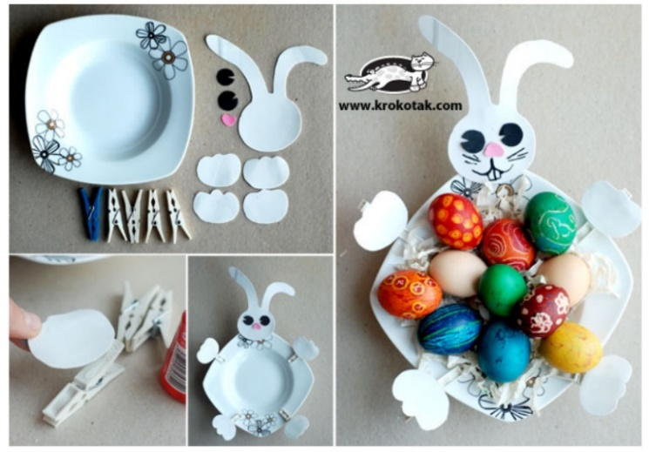
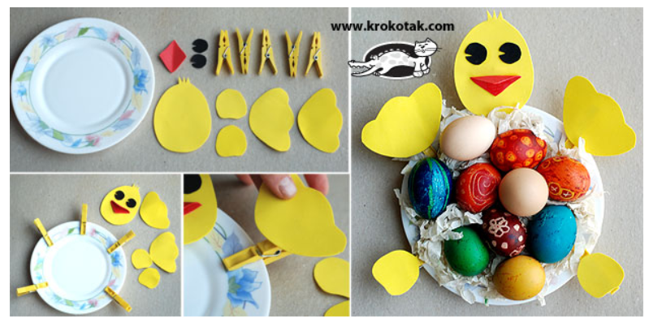

Jsem tu pro Vás….pište případné komentáře, dotazy, postřehy, nápady………………………..Děkuje Vaše paní učitelka Martina

VELOKOČNÍ AKTIVITKY
aneb
„KDO CHCE Z PÁŤÁKŮ VELIKONOČNÍ NADÍLKU,
NESEDÍ A NENUDÍ SE ANI NA CHVILKU“
V průběhu tohoto krátkého výukového týdne budete plnit úkoly
a záludná, nebezpečná zadání..
Některé máte v týdenním plánu označena vajíčkem, jiné dostanete zcela nečekaně v průběhu výuky .. či po jejím skončení...
Cílem je nasbírat co nejvíce vajíček (10) – evidenci vedu JÁ.
Pokud se Vám jich podaří nasbírat 10 kusů,
Budete ve středu pozváni k převzetí
VELIKONOČNÍ NADÍLKY S překvapením..

CESTOVNÍ KANCELÁŘ
„U 16 KNOFLÍKŮ“
pořádá zájezdy po celé Evropě.

Naši AGENTI pro širokou veřejnost připravili
KATALOG – PREZENTACI JEDNOTLIVÝCH STÁTŮ.

KATALOG – PREZENTACI JEDNOTLIVÝCH STÁTŮ
Obsahuje:
- název státu
- vlajku státu
- hlavní město státu
- počet obyvatel
- 3 velká města
- Pohoří-Řeky – moře – jezera
- Zajímavosti, aneb to musíte vidět..

Graficky dokonale provedeno – doplněno obrázky, fotkami (čerpejte z internetu), eventuelně skutečnými artefakty z cest po tomto státu...
Velikost A3 (každý dostanete 2 čtvrtky)

V dolní části jméno agenta, agentů.

Termín prezentace – hodina OP 7.4.2021
